额尔古纳就业
（2025年第113期）
额尔古纳市就业服务中心 2025年11月14日

聚焦民生保障 传承民族技艺

——额尔古纳市民族手工培训班精准赋能失业人员
为深入贯彻落实乡村振兴战略和就业扶持政策，近日，额尔古纳市就业服务中心在三河回族乡组织的民族手工艺品制作技能培训班顺利结业。
本次培训是就业服务中心积极响应“以培训促就业、以技能稳增收”政策号召的具体行动，也是推动乡村人才振兴的重要举措。培训为期7天，紧紧围绕传承弘扬少数民族传统手工技艺、提升特色产品市场竞争力这一核心目标，精准面向三河回族乡24名城镇登记失业人员开展。培训严格遵循《呼伦贝尔市职业技能项目制培训实施细则(试行)》要求，采用“理论+实操”相结合的模式，确保政策落地见效。授课老师通过自主学习与合作学习融合的教学方式，激发学员主动性，并一对一传授手工艺品设计、布料甄选、色彩搭配及裁剪等核心技艺，有效提升了学员的就业技能水平。
结业典礼上，合格学员获颁培训证书，现场展示的学员作品受到广泛好评。此次培训不仅实现了“志智双扶”与技能提升的双重目标，更切实增强了失业人员的就业竞争力，为他们拓宽了政策支持下的增收路径，是将民族文化传承与就业帮扶、乡村振兴战略深度融合的生动实践。
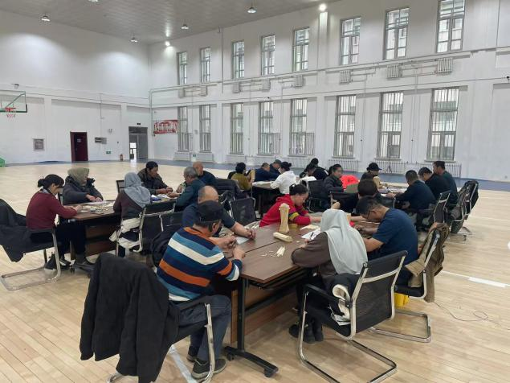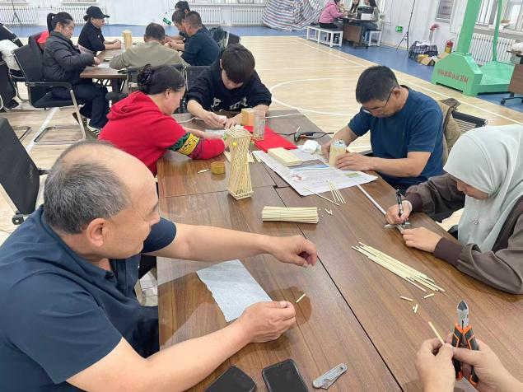
下一步，市就业服务中心将继续深化政策落地成效，加大民族手工艺人才培养力度，以技能培训为重要抓手，推动民族优秀传统文化保护传承与民生改善协同发展，助力更多群众通过政策赋能实现灵活就业、稳定增收，为乡村振兴注入新的活力。

撰稿人：徐子轩
审核人：李 晶
联系电话：0470-6833006

